Laeva 18.08.2015 nr …

Pilpa tee 14 (katastriüksus 38301:001:0021) jagamisel tekkivatele katastriüksustele sihtotstarvete määramine

Laeva vallas Sinikülas asuva Pilpa tee 14 katastriüksuse (kinnistu nr 317850, lähiaadress Pilpa tee 14 ja tunnus 38301:001:0021) omanik soovib katastriüksuse jagada kolmeks eraldi katastriüksuseks (lisatud maaüksuse jagamise plaan).

Lähtudes ülaltoodust ning võttes aluseks ruumiandmete seaduse § 42, Vabariigi Valitsuse 23.10.2008. a määruse nr 155 „Katastriüksuse sihtotstarvete liigid ja nende määramise kord“, Laeva valla ehitusmääruse § 3 p 12, Laeva Vallavolikogu 25.08.2009. a määrusega nr 79 kehtestatud Laeva valla üldplaneeringu, Laeva Vallavalitsuse 11.08.2015. a korralduse nr 97 „Koha-aadresside määramine“ ning arvestades Tartu Maakorralduse OÜ koostatud katastriüksuse moodustamise toimikuid (töö nr KO-1947, litsents nr 211 MA-k 13.05.1996) ja Endel Sõsteri avaldust, Laeva Vallavolikogu

o t s u s t a b:

- Määrata Sinikülas asuva Pilpa tee 14 katastriüksuse (pindalaga 33,46 ha, sihtotstarbega maatulundusmaa (100%)), jagamise käigus tekkivate katastriüksuste sihtotstarbed alljärgnevalt:
  - Pilpa tee 14 sihtotstarve maatulundusmaa 100% (011; M);
  - Sõstrapõllu sihtotstarve maatulundusmaa 100% (011; M);
  - Suur-Tamme sihtotstarve elamumaa 100% (001; E).

- Otsus jõustub teatavakstegemisest.

- Käesolevat otsust on võimalik vaidlustada 30 päeva jooksul haldusakti teatavakstegemisest, esitades vaide Laeva Vallavolikogule haldusmenetluse seaduses sätestatud korras või kaebuse Tartu Halduskohtusse halduskohtumenetluse seadustikus sätestatud korras.

Elviire Villa
Vallavolikogu esimees
Lisa
Laeva Vallavolikogu
18.08.2015
otsusele nr ...

TARTU MAAKOND LAEVA VALD SINIKÜLA KÜLA
Pilpa tee 14 maaüksuse jagamise

PLAAN

Väljavõte katastriüksuse moodustamise toimikust.
Jagatava maaüksuse pindala 33,46 ha.

Koostas Laeva valla arengu- ja keskkonnanõunik Kadi Kukk
05.08.2015

SELETUSKIRI

otsuse eelnõule “Pilpa tee 14 (katastriüksus 38301:001:0021) jagamisel tekkivatele katastriüksustele sihtotstarvete määramine“

Sissejuhatus

Endel Sõster soovib jagada talle kuuluva Siniküla külas asuva Pilpa tee 14 katastriüksuse kolmeks katastriüksuseks. Katastriüksuste koha-aadressid on määratud vastavalt Maa-ameti aadressiandmete osakonnaga kooskõlastades. Katastriüksuse jagamine ja sihtotstarbe muutmine on kooskõlastatud Maanteeameti, Keskkonnaameti ja Põllumajandusametiga.

Eelnõu eesmärk
Määrata kinnisasja omanike taotluse alusel Siniküla külas asuva Pilpa tee 14 katastriüksuse kolmeks jagamisel tekkivatele katastriüksustele sihtotstarbed vastavalt maakasutuse otstarbele.

Eelnõu juriidiline alus

Laeva vallavolikogu 23.09.2008 määrusega nr 63 kinnitatud “Laeva valla ehitusmäärus”
§ 3. Vallavolikogu pädevus
12) katastriüksuse sihtotstarbe määramine.

Ruumiandmete seadus
§ 42. Koha-aadressi määramise kohustus
Maaüksusel maakatastriseaduse tähenduses (edaspidi maaüksus) ja hoonel peab olema määratud koha-aadress. Hooneosade koha-aadressi peab määrama juhul, kui tegemist on eluruumiga või kui selle eristamine aadressi alusel on vajalik muul põhjusel.

Laeva valla üldplaneering

Hajaasustuse sihtotstarbed
Hajaasustuses on kehtiva üldplaneeringuga määratud lubatud maakasutuse sihtotstarbed, mis on toodud tabelis 7.
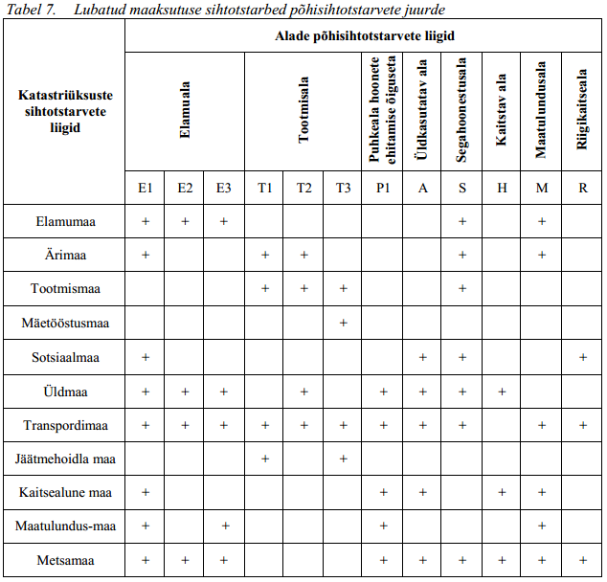

Vallavalitsus arutas käesolevat eelnõud 18.08.2015. a istungil ja otsustas selle suunata Laeva Vallavolikogu menetlusse.

